[Laboratorio] Digitalizar diapositivas con proyector
Información tomada en su día de: Digitalizar diapositivas con proyector (Página ya desaparecida)

Procedimiento
Lo que hago es fotografiar directamente las diapositivas con un buen objetivo macro, y empleando como fuente de iluminación el propio proyector.
El método es el siguiente: colocar el proyector de diapositivas perfectamente nivelado, sin objetivo. Frente al proyector, la cámara con trípode y el objetivo macro frente al hueco dejado por el objetivo del proyector.
La idea no es nueva, lo que ocurre es que si lo hacemos así, tal cual, el contraste de las imágenes es salvaje, y el grano se destaca de forma ostensible. Para evitar ese problema, hay que colocar un difusor, que matice y difumine la luz que nos llega del condensador.
Ese difusor no es otra cosa que una pieza de metacrilato blanco de 3 mm de espesor intercalada entre la lente del condensador y el portadiapositivas.
Es importante colocarla delante del condensador, y no detrás, para que esté lo más alejada posible de la lámpara. De lo contrario, el metacrilato podría calentarse y llegar a ser incluso peligroso. Si lo hacéis bien, el metacrilato estará sólo a unos milímetros de la dispositiva.
Aseguraros de que vuestro proyector tiene filtro anticalórico, y comprobar que el metacrilato no se calienta.
En cualquier caso, emplear la lámpara a potencia mínima, dejar descansar el proyector cada pocos minutos, para evitar sobrecalentamientos, y vigilar el metacrilato para comprobar si se calienta.
No olvidéis que el metacrilato ha de estar muy limpio: cualquier rastro de polvo o suciedad aparecerá “incorporado” a nuestras imégenes al digitalizarlas.
Ventajas del método
- Buen rango dinámico.
- Posibilidad de horquillado.
- Ausencia de polvo: No es visible por este método.
- Casi invisibilidad de las rayaduras.
- Simplicidad en el procesado: La rutina habitual de nuestra cámara.
- Todas las ventajas de un RAW…
- Pero sobre todo rapidez.
Inconvenientes
- Se aprecia ligerísimo aumento del grano respecto a una captura con escáner, pero muy muy ligero.
Sugerencias
- Proyector: Potencia de la lámpara al mínimo.
- Cámara:
  - Autofoco activado.
  - Diafragma de máxima nitidez, en mi caso f:5,6.
  - Medición matricial.
  - Modo prioridad al diafragma.
  - Balance de blancos personalizado: Leyendo del proyector sin ninguna diapositiva puesta.
  - Levantamiento de espejo y cable disparador.
  - Para fotos de iluminación complicada, horquillado activado.
  - Objetivo: sin filtro protector.
Tras fotografiarlas, procesar los RAW con el software habitual, como si se tratara de una captura normal.
Montaje general
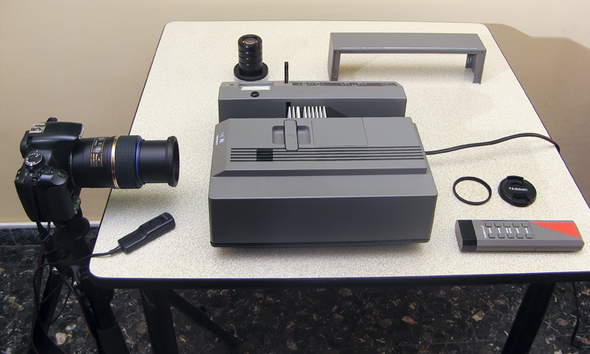
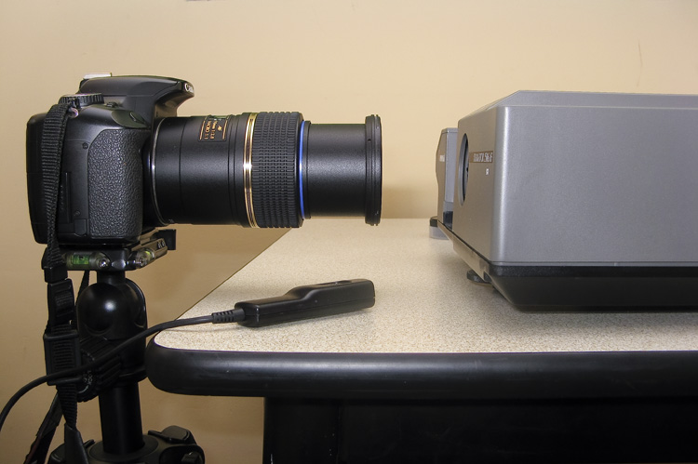
Portadispositivas y metacrilato ya cortado a la medida
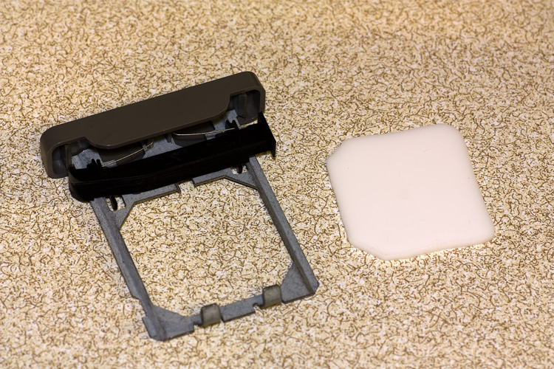
Zona de trabajo con la carcasa desmontada
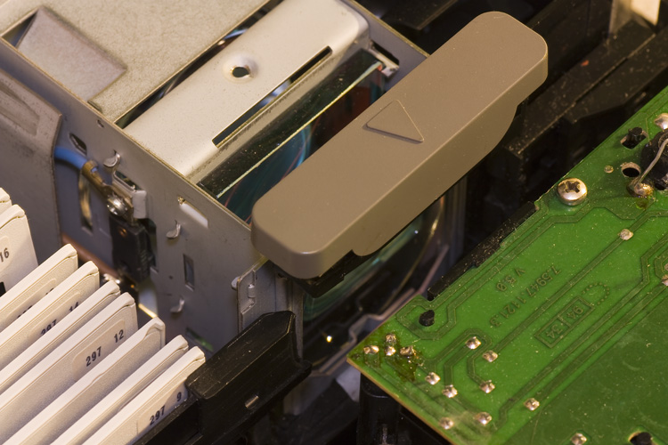
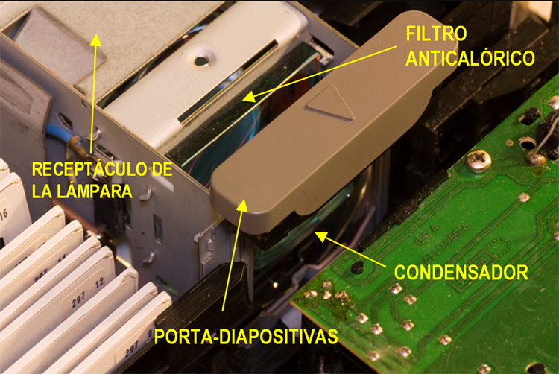
Portadiapositivas retirado. Puede verse el condensador y el hueco que hay frente a él:
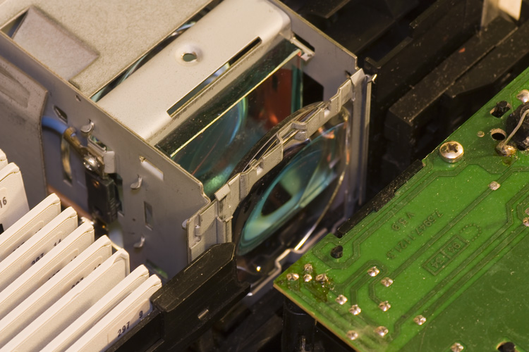
Difusor colocado en el hueco frente al condensador:
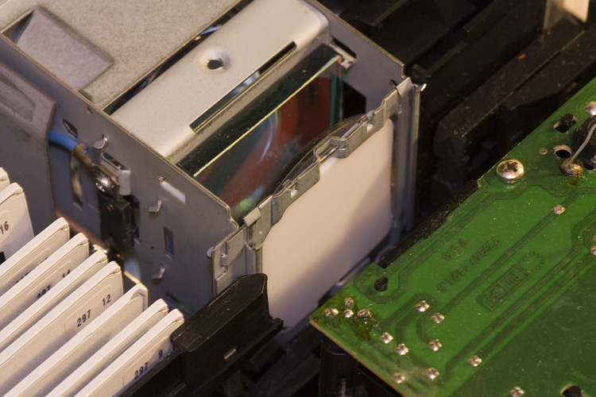
Portadispositivas montado sujetando el difusor:
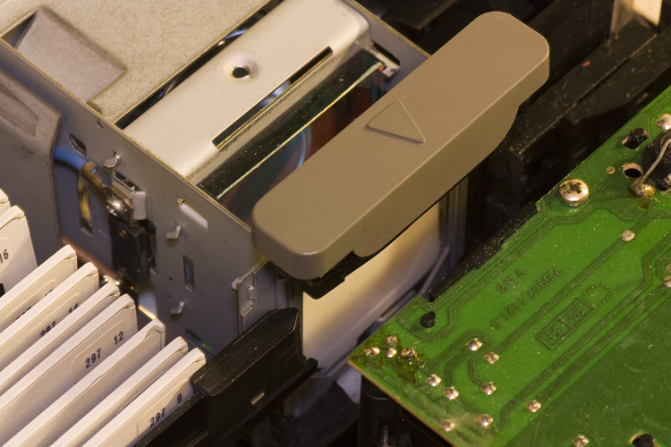

Concrecciones
- La finalidad del metacrilato es actuar como difusor, matizando la luz, homogeneizándola y rebajando su intensidad. Con eso conseguimos disminuir el contraste de la imagen, que en las diapositivas es elevadísimo… No es nada revolucionario: Se ha hecho siempre en el laboratorio fotográfico, proyectando las imágenes con la ampliadora utilizando condensadores o difusores según la clase de luz que se desea conseguir.
  - El metacrilato se puede encontrar en casas de materiales plásticos (en Valencia tenemos un almacén especializado en el tema) Tienen láminas de diversos grosores y transparencias, y se compra al corte. Lo que hago yo es que pido un retal (del tamaño de una hoja de papel más o menos). Como son trozos de desecho, procedentes de restos de encargos grandes, resultan muy económicos. Si no tenéis almacenes de ese tipo, podéis buscar en ferreterías o casas de material de manualidades.
  - El material es muy trabajable: se corta con una segueta (llamada también sierra de arco, de pelo o de marquetería), y se retoca con lima de metal o lija fina. No hace falta ninguna habilidad especial: vuestra experiencia en las manualidades del “cole” es suficiente.
  - Hay que hacer una plantilla de cartulina: ir recortándola hasta que se adapte al hueco; luego se calca en el metacrilato y se recorta éste.
  - La forma de colocarlo puede variar según el modelo de proyector, pero no olvidéis colocarlo siempre entre el condensador y el porta diapositivas, para evitar recalentamientos peligrosos. Es posible que algún proyector no tenga espacio para colocarlo: comprobarlo antes de empezar…
  - No importa qué plastico sea, siempre que sea blanco (no transparente), translúcido y difunda la luz de forma uniforme. La verdad es que empleo el término “Metacrilato” con poco rigor, ya que es como generalmente se conocen este tipo de láminas plásticas. (De la misma forma que llamamos “Celo” a cualquier tipo de cinta adhesiva…). En realidad el Metacrilato es un plástico concreto, que además es transparente… Hay diferentes tipos de láminas plásticas, con composiciones diversas: elegiremos una lámina plástica que reúna las condiciones que os indico.
- Quito el objetivo del proyector porque lo único que hacemos es utilizar el proyector como si fuera una mesa de luz, sólo que nos da una luz uniforme y estable, nos encuadra las diapositivas, y nos las cambia con gran velocidad, lo que nos permite digitalizarlas (en realidad fotografiarlas) con mucha comodidad y rapidez.
- Normalmente las diapositivas están ligeramente curvadas, por tratarse de recortes de lo que un día fue un carrete, y eso hace que, al no ser perfectamente planas, podamos tener problemas de enfoque… Si es así, no hay problema, al cerrar el diafragma de nuestra cámara, conseguimos la profundidad de campo necesaria para solucionarlo. En mi caso, con el diafragma de 5.6 es más que suficiente. De hecho, se consigue mayor calidad de enfoque que el que vemos al proyectar las imágenes en una pantalla, a menos que utilicemos un objetivo de proyector con diafragma que (aunque existe) no lo usa casi nadie…
- Para el alineado es suficiente con que la mesa y el trípode sean sólidos. El nivel y la aproximación se hacen por tanteo, hasta que la imagen enfocada llene la pantalla de la cámara (el visor de la mayoría de las réflex recorta sobre un 10%). Una vez conseguido, intentar no dar ningún golpe a la mesa ni al trípode… trabajar con cable disparador ayuda, y el cambio del carro de diapositivas hay que hacerlo con cuidado. Eso es todo. Depende de lo finos que seamos, tendremos que recortar más o menos en la edición. También se puede usar una regleta de precisisón para macro… pero eso ya es para nota.
- Tal como dices, no todas las diapositivas se alinean perfectamente en el porta, de modo que siempre habrá que recortar algo. Además, en mi caso, la mayoría de los marquitos de las dispositivas son del tipo Kodak, que tienen las esquinas interiores redondeadas, lo que me obliga siempre a un pequeño recorte; los marcos tipo Agfa (cs system) tiene las aristas más cuadradas y no presentan ese problema.
- ¿Empleo de una compacta?, no creo que pueda hacerse. Las compactas tienen función macro, pero habitualmente sólo funciona en modo angular, de forma que te obligar a situarte a 1 ó 2 cm del sujeto a fotografiar: La carcasa del proyector y todo su mecanismo de autofoco se sitúan delante de la dispositiva y te impedirán acercarte tanto… Por otra parte, el macro de las compactas suele producir una distorsión de barril más que considerable.

- Respecto al objetivo, yo utilizo un Tamron macro SP AF 90 mm f: 2.8 Di.
  - Es un objetivo con una excelente relación calidad-precio, que ha recibido siempre muy buenas críticas.
  - La distancia focal larga, me permite situarme algo separado del proyector: con un macro más corto, tal vez no se pueda aplicar esta técnica: puede que tropecemos con la carcasa.
  - Por otra parte, la compra de este objetivo me compensa porque además de utilizarlo para digitalizar, hago fotografía macro y retrato.

- Existen dos formas relativamente económicas de convertir un objetivo convencional en un macro:
  - Una es intercalando anillos de extensión (los hay manuales muy económicos) pero esa solución te obliga a acercarte a escasísimos centímetros de la diapositiva (tal como ocurre con las compactas). La carcasa y el mecanismo de enfoque del proyector te lo impedirían.
  - La otra solución es invertir el objetivo mediante un anillo inversor, pero la focal de 55 (que es la máxima que tienes) es corta para sacar la diapositiva completa. Sí que puedes alejarte de ella lo suficiente, pero sacarías sólo una parte. Para sacar la diapositiva entera, deberías invertir un objetivo de unos 70 mm de focal aproximadamente (para formato APS-C).

